رسالة في السياسة الشرعية
تأليف: الشيخ محمد بن حسين بيرم المشهور ببيرم الأول المتوفى ( 1214هـ)
تحقيق: محمد الصالح العسلي
راجعه وقدم له: د. عز الدين بن زغيبة
مركز جمعة الماجد للثقافة والتراث- دبي
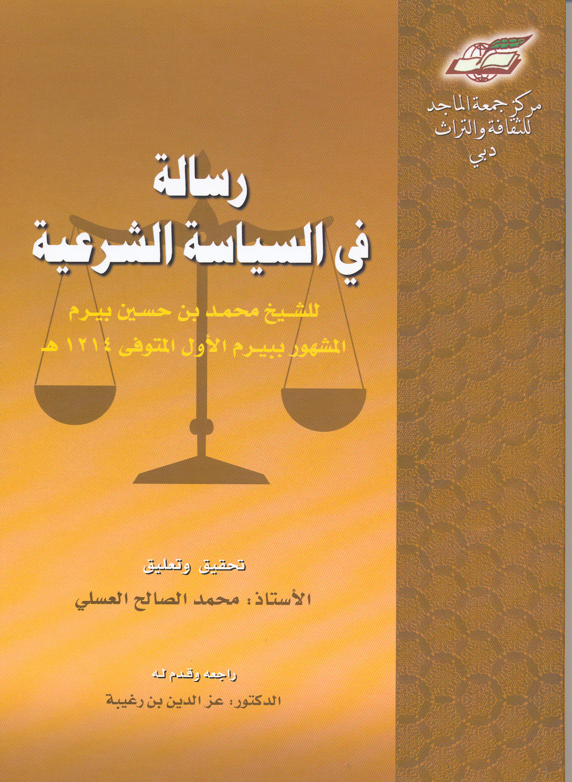
سنة 2002م، 219 ص، 24سم.
إن الذي خلق الخلق، وسخر لهم ما في الأرض جميعاً، وأحوج بعضهم إلى بعض ليتخذ بعضهم بعضاً سخرياً، وجعلهم شعوباً وقبائل ليتعارفوا، نبههم على أن انتظام حياتهم في تعاونهم على البر والتقوى، وأن حسن تعاونهم في اجتماعهم، وأن تمام اجتماعهم في حسن سياستهم، وأن فلاح سياستهم يحصل بحسن اختيارهم لمن يتولى أمرهم، ويسوس مصالحهم، ويقوم على أحوالهم باستصلاح شؤونهم، وإقامة العدل بينهم، وإشاعة الأمن في أرضهم، وإرشادهم إلى الطريق المنجي في العاجل والآجل.
وتأسيسا على هذا المعنى يرى بعض العلماء أن السياسة الشرعية هي ما كان فعلاً، يكون معه الناس أقرب إلى الصلاح، وأبعد عن الفساد، وإن لم يضعه الرسول صلى الله عليه وسلم ولم ينزل به وحي.
والسياسية الشرعية: هي الأحكام التي لا تتقيد بتفسير النصوص حسب قواعد الأصوليين، بل تعتمد على عقل الإنسان وتفكيره في السعي إلى تحقيق الأفضل مع عدم معارضة المبادئ العامة للشريعة ومقاصدها.
إن الكتاب الذي بين يدينا هو رسالة كتبت لأمير وبطلب منه، وهذا الأمير هو حمودة باشا، رحمه الله تعالى، وقد ذكر ذلك ابن أبي الضياف، غير أنّ المؤلف لم يصرح ولم يلمح إلى ذلك في ديباجة رسالته كما جرت عليه عادة المؤلفين، ولعل هذا راجع إلى تواضعه، وقد يكون الجانب العلمي من المسألة قد استأثر باهتمامه دون الجانب السياسي في هذا العمل، فتغافل عن ذكر ذلك، وهو الرجل الذي كان رفض إصدار فتوى بالقتال عندما أراد حمود باشا محاربة طرابلس.
غير أن دارس هذه الرسالة يمكن أن يتجلى له آفاق أخرى، وبخاصة إذا ربط بين مضمون الرسالة وعصر المؤلف والوضع الأمني الذي كانت عليه البلاد في ذلك العصر.
يبدو إذاً أن طلب حمود باشا من مؤلفنا وضع هذه الرسالة قد صادف من نفسه هوى، وهو الذي عانى من تعسف الملوك، وقاسى من ويلات الفتن واضطراب الأحوال، فنراه يسرع بالاستجابة، ويضع هذه الرسالة، التي تمثل في نظرنا مساهمة منه:
أولاً: في تقنين أحكام السياسة الشرعية التي كانت في ذلك العصر في تونس من اختصاصات البايات أو من ينوب عنهم، الذين كانوا كثيراً ما يبتون في بضع دقائق، في قضايا قد يصل الحكم فيها إلى الإعدام، مع أن أحكامهم غير قابلة للمراجعة.
ثانياً: في التشديد على المجرمين والضرب بكل قسوة على يد كل من لا يحترم القانون حتى يسود النظام والأمن، وهو هاجس ما انفك يعبر عنه المؤلف في المقدمة، ومن خلاله عرضه للمسائل الفقهية، وهو ما يختم به رسالته أيضاً بقوله: والله – سبحانه وتعالى- المؤمل في إقامة أود المسلمين وإعانة ولاة أمورهم على قمع المتمردين وإغاثة الملهوفين.

أهمية الرسالة
إن هذه الرسالة تمثل مجهوداً فقهياً للتوفيق بين المبادئ الشرعية الثابتة ومتغيرات السياسة ومستجداتها من خلال الممارسات اليومية لأهل الحل والعقد في البلاد من الولاة والحكام، وفي مقدمتهم الباي، وهو أمر في حد ذاته جليل، تغافل عنه كثير من الفقهاء والعلماء المعاصرين للشيخ محمد بيرم الأول.
وإضافة إلى ذلك تمثل هذه الرسالة مشروعاً يكاد يكون مبسطاً لمجلة إجراءات قانونية، حاول فيها صاحبها تقنين أحكام السياسة الشرعية بالاستناد إلى فتاوى الفقهاء وآرائهم، فإن المصلحين في تونس في القرن التاسع عشر كانوا يستظهرون بها كحجة دامغة على أن الشريعة تأخذ مبدأ الاستصلاح، وتقول بضرورة مجارات تغير العصر، وأنّ من جهل المفتي جموده على المنصوص عليه في الكتب، غير ملتفت إلى تغيّر العرف، وأن هذا لا يعد استئنافاً للاجتهاد. فهي قاعدة اجتهد فيها العلماء وأجمعوا عليها.

طرافة الرسالة
تكمن هذه الطرافة بين حجم الرسالة وبين أهميتها، فبحث موضوع الرسالة الشرعية يتطلب من المؤلفين عادة تخصيص مصنف كامل لهذا الغرض، مثلما فعل الماوردي وأبو يعلى الفراء وابن القيم الجوزية وغيرهم، أما صاحب الرسالة فقد تمكن بخبرته وحسه التعليمي وتضلعه في العلم والإفتاء من أن يوفق بين موضوع عام شامل، مثل السياسة الشرعية، وحجم الرسالة التي لا تتجاوز ثلاثين صفحة، وما أظنه توخى الاختصار إلا بقصد تقريب رسالته من المستعملين: قضاة وطلبة وجماهير، فجاءت مختصرة، سهلة المأخذ، عارية من الاختلافات المذهبية، حاوية لأقوال مختارة.

مضمون الرسالة
تتكون الرسالة من ديباجة ومقدمة وأربعة فصول وخاتمة، وسنقدم بإيجاز ما جاء في كل قسم منها:
الديباجة: يذكر فيها المؤلف المصادر التي اعتمد عليها وهي: معين الحكام للطرابلسي، والأحكام للقرافي، والطرق الحكمية لابن قيم الجوزية، وهي لا تزيد على فقرة واحدة
المقدمة: في تعريف السياسة الشرعية: اعتمد فيها على ما قاله ابن عقيل والكفوي في تعريف السياسة الشرعية
الفصل الأول:
في مشروعيتها، وقد استمد ذلك من أفعال الرسول صلى الله عليه وسلم، ومن أعمال صحابته من بعد، واستنتج أن هناك نوعين من السياسة: سياسة عادلة وأخرى ظالمة. أما العادلة فهي تستند إلى الشرع، وأما الظالمة فهي التي تتعارض معه. ويختم هذا الفصل بالإشارة إلى ما يجب أن يتحلى به الحاكم من فقه في الأمارات، والقرائن الحالية والمقالية، كفقهه في الأحكام، لأن في جهلها ضياعاً لحقوق العباد.
الفصل الثاني:
يخصصه للمقابلة بين اختصاصات الوالي واختصاصات القاضي بالاعتماد على ما قاله القرافي في كتابه الأحكام، وبعد أن يفصل الاختصاصات الواسعة، التي يتمتع بها الولاة دون القضاة من سماع شهادة المستورين، وتحليف الشهود واستدعائهم ابتداءً قبل ان يقدمهم المدعي، ومراعاة شواهد الحال، وتعجيل حبس المتهم لمدة شهر للاستبراء، وضرب المتهم ضرب تعزير، واستدامة حبس من تكررت منه الجرائم حتى يموت، وأخذ المجرم بالتوبة قهراً بالوعيد والتهديد، والنظر في المواثبات، وهي كلها أمور لا تدخل في أهلية القاضي، ثم يقول: " كل هذا قبل ثبوت الجرائم ثبوتاً شرعياً بالإقرار أو البينة، أما بعد ذلك فيستوي الحكام والقضاة في إقامة الحدود والتعزير"
وفي نهاية القسم الأول من الفصل نراه يؤكد ضرورة الإغلاظ على أهل الشرك، ووجوب قمعهم، لأن ذلك مما يصلح الله به العباد والبلاد.
وينتقل في القسم الثاني من هذا الفصل إلى موضوع مهم جدا، يتعلق بالتوسعة على الحكام في السياسات، ويقول:"إن ذلك ليس مخالفاً للشرع، ويعدد الشواهد على صحة قوله من الأعمال التي قام بها الصحابة لمطلق المصلحة، ولم يقم بها الرسول ولم يأمر بها" ، وهنا يدعوا الحكام إلى ضرورة التطور مع مقتضيات العصر في أحكامهم بما لا يتعارض مع مبادئ الشريعة، وبتحكيم العرف والعادة، وهي مسألة سيؤكدها في المبحث الأول من خاتمة الرسالة
الفصل الثالث:
في الدعاوى بالتهم والعدوان، وقسم فيه المدعى عليهم إلى ثلاثة أقسام:
- المتهم الذي ليس من أهل التهم، و لا يجوز عقوبته اتفاقاً، بل على الحاكم أن يؤدب من رماه بذلك صيانة لتسلط أهل الشر على أعراض الصلحاء الأبرياء
- المتهم المشهور بالفجور والفسق، وهذا النوع هو الذي يستأثر باهتمامه فيخصص له هذا الفصل كله، ويفصل فيه القول من كل الجوانب، ويشير إلى أنواع العقوبات التي يجب أن تسلط على هذا النوع من المجرمين، فيقول بجواز حبسهم وضربهم للتقرير، ولا يعد ذلك إكراهاً، ثم يعرف ولاية الوالي فيقول: ولاية الوالي المنع من الفساد في الأرض، وقمع أهل الشر والعدوان، ولكن هذا لا يعني أن ذلك يقتصر عليه فقط، بل يمكن أن يدخل ذلك في ولاية القاضي، إذا نصت ولايته على ذلك، ويقول: والصحيح أن عموم الولايات وخصوصها يختلف بحسب العرف، وليس له حدّ في الشرع.
ج- أما القسم الثالث من المدعى عليهم فلم يخصص له إلا جملة واحدة تقريباً، فيقول: إن كان المتهم مجهول الحال لا يعرف ببر ولا فجور فإنه يحبس حتى ينكشف حاله.
الفصل الرابع:
في التعزير وهو أطول فصل من فصول الرسالة وأهمها تقريباً، يبدأ بتعريف موجز للتعزير، وهو ضرب دون الحد، ثم يفصل أنواعه وأسبابه، ليصل مباشرة إلى التعزير بالقتل، وأول فئة بدأ بها تلك التي تخرج عن طاعة الإمام، ويستشهد في هذا المقام بعدة أحادث نبوية شريفة، ثم يرجع إلى تعزير من تكررت منه الجرائم ولم يرتدع،فيجوِّز قتله، ويؤكد ذلك فيقول: " فإذا رأى الحاكم في ذلك مصلحة للعامة كان له أن يفعله"، ثم قال: " وقد استفيد منه أن السياسة ما يفعله الحاكم لمصلحة العامة من غير ورود في الشرع" . ثم يذكر درجات التعزير التي تبدأ بالوعظ والإعلام بحسب اختلاف هيئات الناس، ثم يتعرض لتعزير المستهتر والمستهزئ بالدين، كمن يشرب الخمر في رمضان شهرة وبدون سبب فيجوز قتله.
ثم يختم الفصل بالإشارة إلى ضرورة احترام الشرع ومن يمثله من علماء وقضاة وولاة، وإلا فإن ذلك يكن سبباً لأقصى العقوبات، مثل المخالف الذي لا يعترف بفتاوى الفقهاء، ولا يقول بها، وهو من عامة الناس.

الخاتمة
وقسمها على ثلاثة مباحث:
- القضاء بما تدل عليه القرائن والأمارات الظاهرة، ويحث فيه القضاة والحكام على الأخذ بهذه الأمارات والقرائن، ويضيف إليها ضرورة أخذ مسألة العرف في الحسبان عند إصدار أحكامهم، لأن في تجاهله تعبيراً عن جمود المفتي وجهله، وضياعاً لحقوق المتظلمين.
- الفراسة: وهي كما يقول: ناشئة عن وجود القريحة، وحدة النظر، وصفاء الفكر، ويعارض من يقول بعدم جواز الأخذ بها من أهل مذهبه. ويأتي في هذا البحث بعدة أمثلة على صدق الفراسة.
- الحسبة: وهي التي يختم بها الرسالة، ويشير فيها في فقرة واحدة فقط إلى مهمة المحتسب المتمثلة في الأمر بالمعروف والنهي عن المنكر، وحث الناس على القيام بواجباتهم الدينية. ويخصص بقية البحث للحديث عن المهمة الأخرى للمحتسب المتمثلة في مراقبة الأسواق ومقاومة الغشاشين، والسهر على حسن سير المرافق العامة، وعدم حصول تجاوزات، لا على الطريق ولا في البناءات.
ويختم الرسالة كما بدأها بضرورة قمع أهل الشر والفساد، فيقول: والله سبحانه وتعالى المؤمل في إقامة أود المسلمين وإعانة ولاة أمورهم على منع المتمردين وإغاثة الملهوفين، وصل الله على نبينا محمد وعلى آله.

